- Pielikums

Instrukcija darbam ar Web Discoverer atskaitēm ģimenes ārstiem

Ģimenes ārstiem ir izveidotas vienkāršotas APANS atskaites veiktā darba (apmaksātā) apskatei. Visas atskaites ir pieejamas caur Web Discoverer pārlūkprogrammu (pielikumā instrukcija darbam ar Web Discoverer).

Ģimenes ārstiem ir izveidotas sekojošas finanšu atskaites:
- EUL_WEB_OWNER.APANS_FIN.Atskaite ģimenes ārstiem (piemaksājamās manipulācijas);
- EUL_WEB_OWNER.APANS_FIN.Atskaite ģimenes ārstiem (PVA - ).
- EUL_WEB_OWNER.APANS_FIN.Atskaite ģimenes ārstiem (SAVA).

Un viena statistiskā atskaite ģimenes ārstiem:
- EUL_WEB_.APANS.Atskaite ģimenes ārstiem (apmeklējumi).

Atskaišu parametru un atspoguļojamās informācijas skaidrojums pievienots pielikumā!

Vispirms ir jābūt izveidotam Web Discoverer pieslēgumam (sk. Web Discoverer instrukciju). Lai izmantotu APANS finanšu atskaites, tad pie pieslēguma konfigurācijas EUL jānorāda EUL_WEB_OWNER.
Pieslēdzoties sistēmai ir redzams visu lietotājam pieejamo atskaišu saraksts.

Izvēloties konkrētu atskaiti, atveras logs ar atlases parametriem.
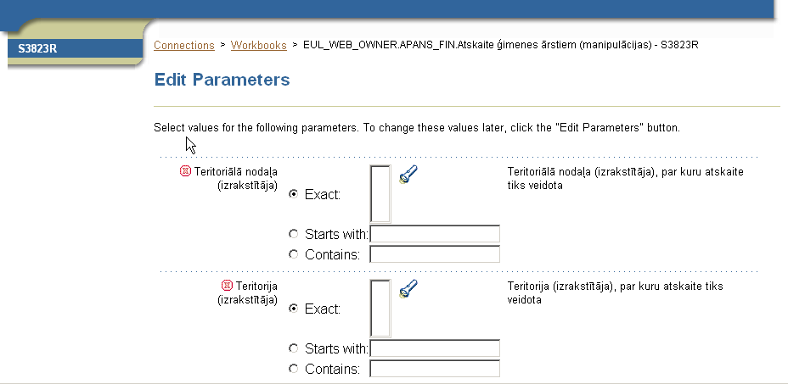

Katram parametram var norādīt precīzu nosaukumu, ieklikšķinot uz „Exact” un ar lampiņas palīdzību izvēloties no esošajiem variantiem nepieciešamo. Uzklikšķinot uz „Starts with” ieraksta parametra nosaukuma sākumu, vai uzklikšķinot uz „Contains” parametra nosaukumā iekļautos vārdus vai zīmes.
Visi parametri ir obligāti jāaizpilda!!!! Ja nav zināms kāds konkrēts parametrs var norādīt procentu zīmi (%).
Kad visi atskaites parametri ir norādīti, nospiediet , lai atskaiti izveidotu.
Atskaites veidošana tiks uzsākta.
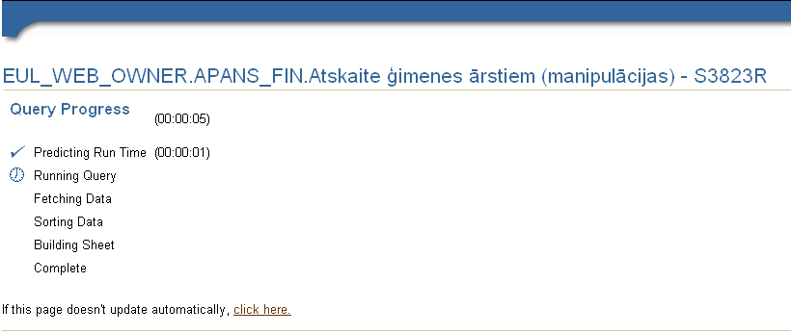
Kad atskaite izveidosies, tad ekrānā būs redzams atskaites saturs.
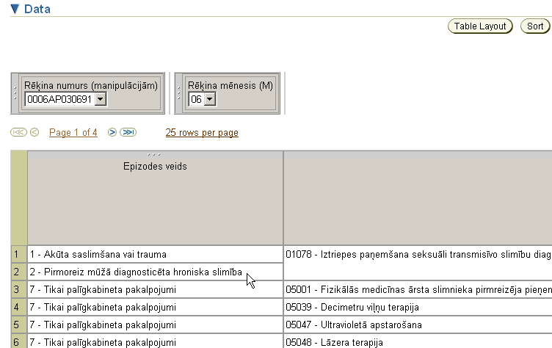
Ja ekrānā redzat šādu kļūdu:
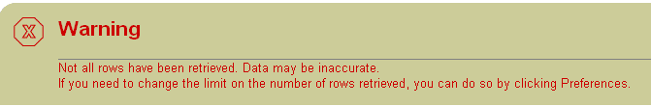
Tas nozīmē, ka ir ierobežots atskaitē ielasāmo datu apjoms. Lai šo apjomu palielinātu, veiciet šādas darbības:
Loga augšējā kreisajā pusē nospiediet ikonu 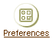.
Redzams Web Discoverer konfigurācijas logs.

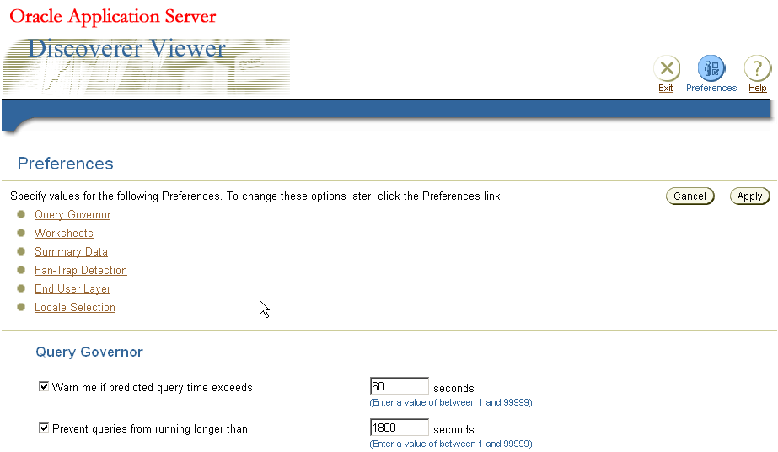

Noņemiet pazīmes lauku rindiņā:
Nospiediet pogu , lai jaunie nosacījumi tiktu piemēroti atskaitei.
Palaidiet vēlreiz atskaiti.

Atskaites datus iespējams eksportēt uz Excel failu un tad datus apstrādāt ar Excel iespējām.
Lai to izdarītu, nospiediet logā pieejamo pogu . Logā būs iespējams norādīt formātu, uz kādu datus eksportēt.

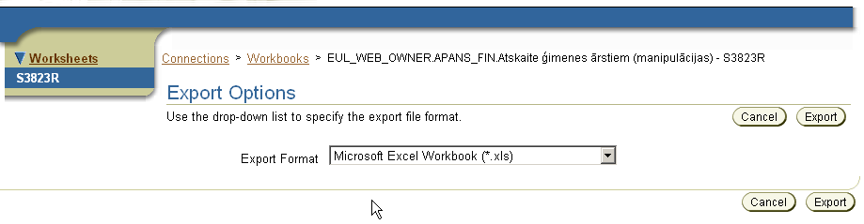
Pēc noklusēšanas formāts ir *.xls – Excel fails. Spiediet pogu , lai datus eksportētu.
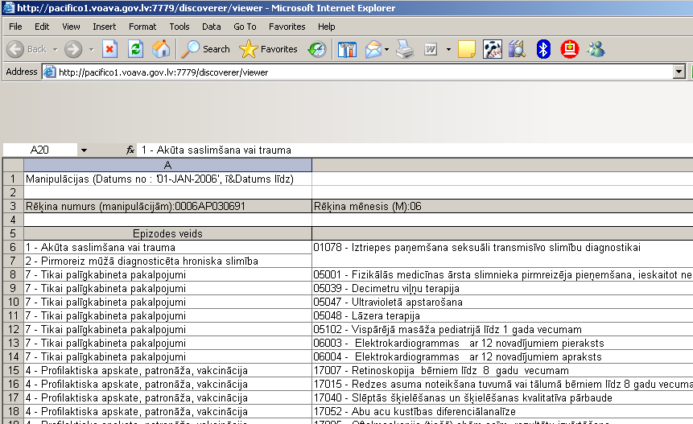

Dati tiek pārnesti uz Excel failu. Datus iespējams failā saglabāt un pēc tam apstrādāt ar Excel iespējām.

